Отримання відомостей з Державного реєстру фізичних осіб – платників податків про суми виплачених доходів та утриманих податків в електронному вигляді, засвідчених кваліфікованою електронною печаткою ДПС.
Важливо! Запит про суми виплачених доходів може бути сформований починаючи з 1 кварталу 1998 року за будь-які п’ять років (запит формується поквартально, тому загальна кількість кварталів, яка вказується в запиті, не повинна перевищувати 20 кварталів).

Обрати «запит про суми виплачених доходів», натиснути «+ Створити»
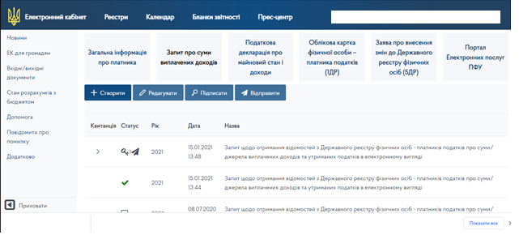

Перевірити правильність заповнення реквізитів запиту, внести відомості щодо адреси місця проживання, паспортного документа та зазначити період, за який необхідно отримати відомості. Зберегти запит.
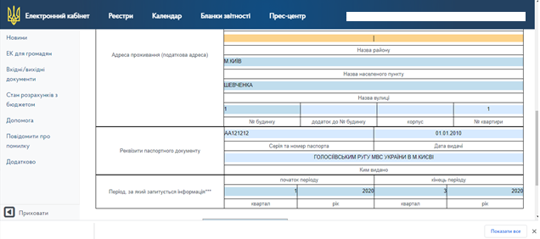

Підписати документ КЕП
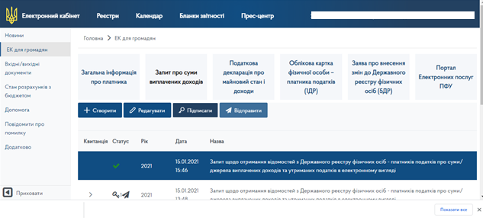
Обрати файл КЕП, натиснути «Підписати»
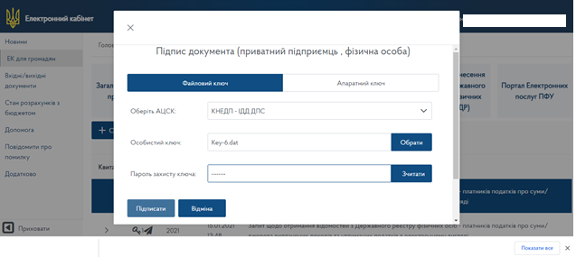
Запит підписано
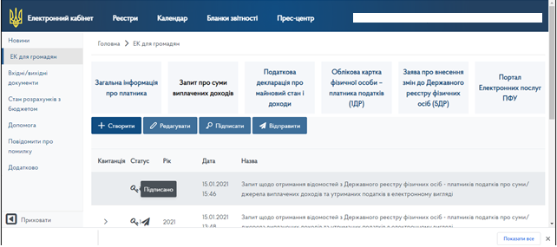

Натиснути «Відправити»
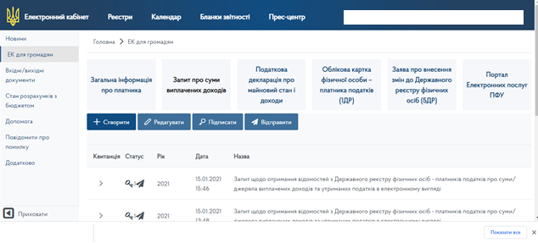
Через деякий час маєте отримати:
Відповідь №1 – Повідомлення про прийняття запиту;
Відповідь №2 – Відомості з Державного реєстру фізичних осіб – платників податків про суми виплачених доходів та утриманих податків.
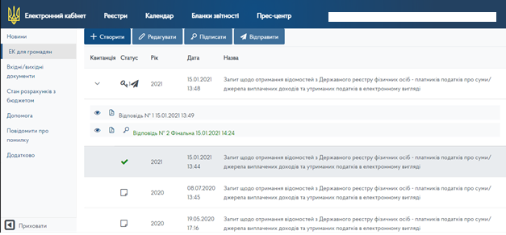

Відомості з Державного реєстру фізичних осіб – платників податків про суми виплачених доходів та утриманих податків можна
- переглянути без збереження
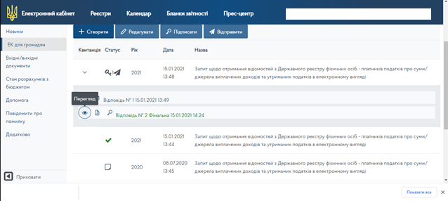

- завантажити у форматі PDF – інформаційна довідка,

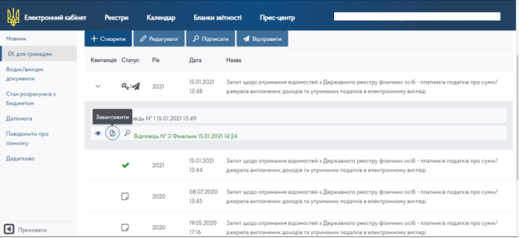

або завантажити відповідь, засвідчену кваліфікованою електронною печаткою ДПС.
Відповідь завантажується у вигляді пакету, який містить:
- відповідь на запит у електронному вигляді (форма F14018) у форматі PDF
та
- файл формату .p7s, який містить кваліфіковану електронну печатку ДПС.

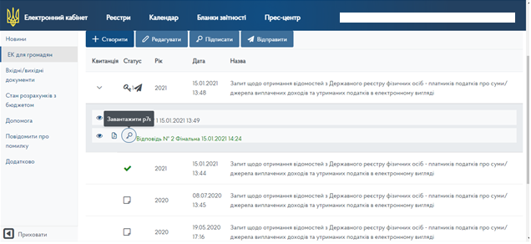

Перевірка достовірності електронного документа, засвідченого КЕП → дивись інструкцію.

